Эммануэль Эспозито
и Джонни Доуэлл «King Nerd»:
оригинальные таланты в свободном полете фантазии

Женева – март 2019 г.
Это достаточно молодые люди, но в их работах прослеживается высочайший уровень мастерства. Первый из них создает уникальные художественные ножи; второй – художник-гравер. Завоевав признание в своих нишевых областях, они отважились проникнуть в мир URWERK, так как им было предложено поработать над моделью UR-T8.

А теперь предоставим слово обоим профессионалам.

URWERK и Эммануэль Эспозито
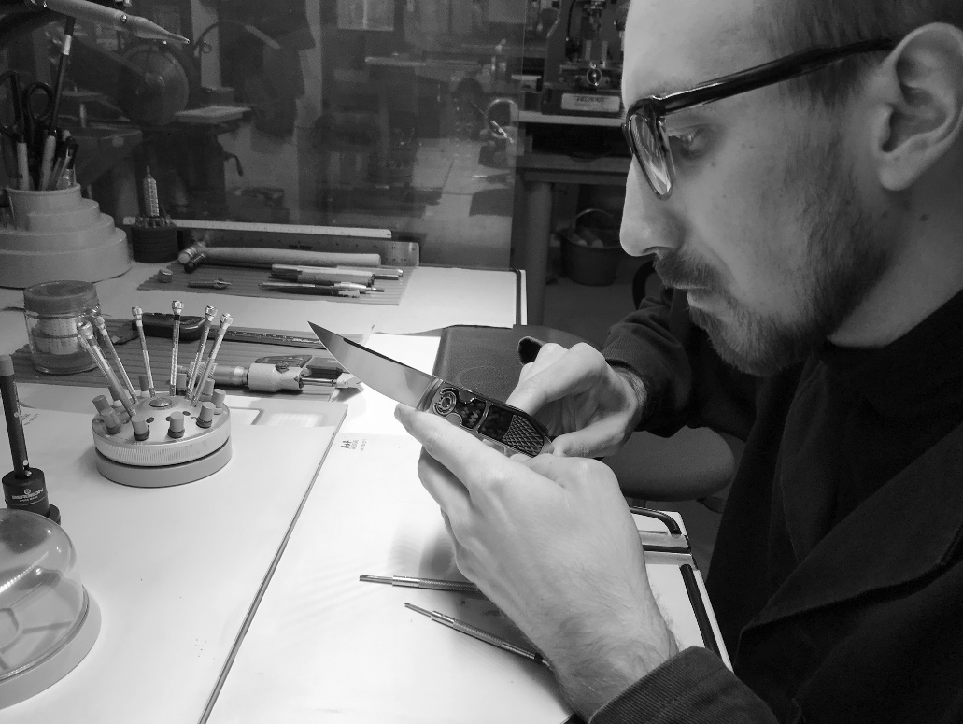

Его зовут Эммануэль Эспозито. Он знаком вам, если вы являетесь поклонником эксклюзивных ножей. Разумеется, речь идет не о боевом холодном оружии, а об изысканных коллекционных произведениях, завораживающих игрой света на металле. Этому знаменитому мастеру 36 лет. В детстве он много времени проводил в механической мастерской своего деда, и в 15 лет увлекся искусно изготовленными ножами. Он начал с покупки специализированных журналов и посещения промышленных ярмарок ножей. «Я страстно увлекся ножами. Начал изготавливать фиксированные клинки, но вскоре перешел к интегральным и, в конечно итоге, стал делать складные ножи. Несколько лет спустя я вступил в Итальянскую гильдию». За эти годы Эммануэль разработал собственный неповторимый стиль, в котором, наряду с высокотехнологичными материалами, такими как углеволокно и металлические сплавы, используются и традиционные материалы, такие как золото и перламутр. «Вскоре я понял, что старое и новое слились в неожиданную изящную комбинацию. В этом и состоит отличительная особенность моего стиля».
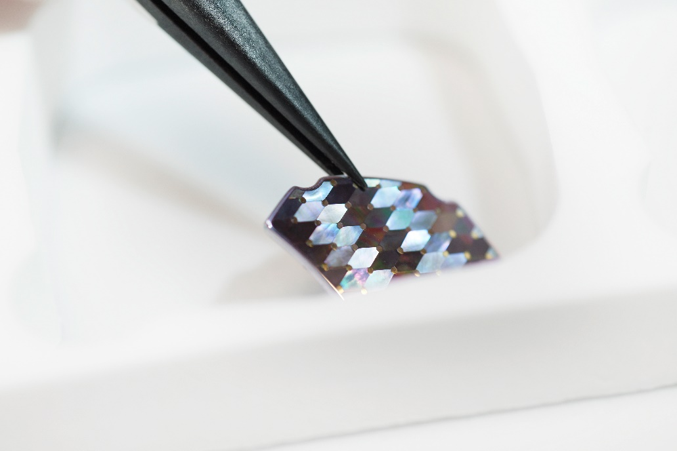

Когда URWERK предложил Эммануэлю сотрудничать и продемонстрировал UR-T8, он без колебаний принял предложение. «Существовало стремление создать нечто совершенно уникальное и предоставлялись возможности для реализации задуманного». Мастер даже поднял планку выше, решив создать эксклюзивный нож для этой модели часов. Таким образом, часы UR-T8 Colibri будут продаваться в комплекте с ножом T8 Colibri.

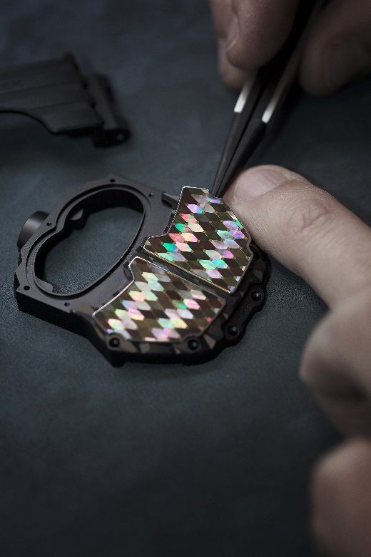

«В декоре корпуса часов Colibri UR-T8 используется та же техника мозаичной вставки, что и в рукояти складного ножа. Сотни перламутровых пластин раковины устрицы-жемчужницы «Черная губа» были разрезаны на ромбы, затем отсортированы вручную и скомпонованы в соответствии со светоотражающими особенностями. Полученная мозаичная инкрустированная поверхность переливается при движении. Головки гвоздей из 18-каратного золота, расположенные по углам ромбов, подчеркивают их контуры, и две мозаичные вставки находятся в оправе из нержавеющей стали и украшают трехмерный рельефный корпус часов из титана.

Часы находятся в комплекте с художественным ножом. Colibri T-8 представляет собой персонализированный складной нож. Его рукоять из нержавеющей стали марки 416 оснащена блокирующим механизмом на керамических шарикоподшипниках. Рукоять ножа, кнопка блокировки и спинка клинка инкрустированы перламутровыми мозаичными вставками, создающими характерный цветовой эффект. По углам перламутровых ромбов расположены гвозди с головками из 18-каратного золота, а каждая мозаичная вставка имеет обрамление из винтажного бакелита черного цвета. Рядом с мозаичными ромбовидными вставками находится трехмерная вставка из титана с тем же рисунком, что и у корпуса URWERK T8. Кроме того, конструкция запатентованного механизма C-Lock, блокирующего клинок как в открытом, так и в закрытом положении, была пересмотрена, чтобы его контуры напоминали корпус URWERK T8. Характерной деталью этого ножа является апертура из сапфирового стекла, через которую виден кинетический турбомеханизм, аналогичный турбине часового механизма Urwerk».

UR-T8 Colibri и художественный нож T8 Colibri – комплект из двух уникальных произведений.

URWERK и Джонни Доуэлл, также известный как «King Nerd»

По профессии он гравер, но начинал с эскизов и живописи на бумаге, проявив талант, который непременно привел бы его на скамью престижной академии художеств. Но его карьере суждено было измениться благодаря дяде, работавшему в лондонской оружейной фирме James Purdey & Sons. Юному Джонни попался на глаза каталог Purdey, поразивший его воображение. Он был принят в фирму как одаренный и самый молодой в ее истории ученик. В течение 15 лет Джонни овладевал мастерством гравировки металла на спортивном и коллекционном огнестрельном оружии.
Позже он соприкоснулся с миром часового искусства, когда клиент попросил его персонализировать часы Reverso. Это был его первый опыт работы с произведениями высокого часового искусства. «Поначалу все было непривычно, пришлось приспосабливаться. Самое большое отличие – площадь рабочей поверхности. Площадь корпуса часов, естественно, очень мала, но, говоря по существу, все выглядит довольно однотипно. И огнестрельное оружие, и часы – дорогостоящие предметы, поэтому работать над ними и почетно, и приятно. Это интересная новая волна в моей жизни, и я принял ее с распростертыми объятиями». Решающим событием явилась его встреча с человеком-легендой Вей Кохом, основателем культового журнала Revolution. Джонни страстно увлекся гравировкой часов, а затем увлечение переросло в профессию. «Процесс всегда начинается с эскизов; вам кажется, что вы продвигаетесь вперед, а потом возвращаетесь к отправной точке, пока произведение не «ляжет» идеально в нужном месте. Я всегда вырезаю все контуры рисунка перед растушевкой. Самое важное для меня – материал, из которого изготовлен корпус часов».

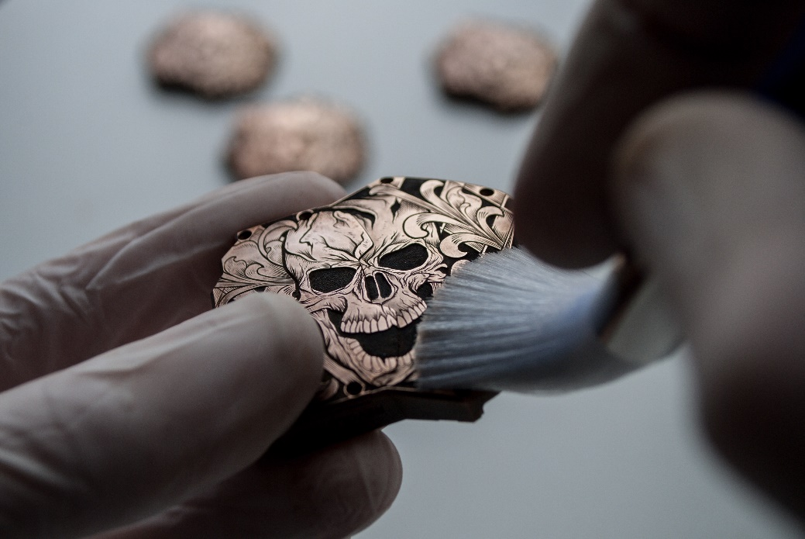

Когда Джонни узнал, что ему предстоит декорировать UR-T8, он не задумываясь взялся за дело. «UR-T8 – одна из моих любимых моделей URWERK, и это потрясающий материал для работы. Я сделал эскиз, а потом долго менял форму и положение завитков. Мне хотелось, чтобы рисунок был таким, что я сам с удовольствием смог бы носить такие часы». Процесс создания декора длился несколько месяцев. «После того как рисунок был готов, я уменьшил его в точности до размеров UR-T8. Сначала я вырезаю на корпусе контуры всего рисунка, завитков и черепа. Следующий этап для меня – фон. Я обнижаю все его элементы до оптимальной глубины. Для меня это самая трудоемкая часть, так как я работаю под микроскопом, чтобы не повредить завитки или череп. Если я ошибаюсь, то исправить ошибку невозможно. Закончив с рисунком, я приступаю к излюбленной части – растушевке.

Когда я растушевываю рисунок, то обязательно заглядываю в оригинальный эскиз, потому что в эти минуты я как бы выполняю рисунок заново. Я наношу штрихи в нужных областях и постепенно растушевываю всю поверхность рисунка. Время от времени я останавливаюсь, чтобы проверить, не переусердствовал ли я, и так продолжаю до последнего штриха. Когда все закончено, я приступаю к чернению. Это часть декора, которая сразу же придает рельефность рисунку. Сочетание черного цвета и бронзы смотрится просто идеально. Для качественного финиша я использую шлифовальную бумагу разной зернистости, и на этом заканчиваю. Ну, не совсем, ведь это только первый корпус. Остается еще четыре, и все они должны соответствовать замыслу!»

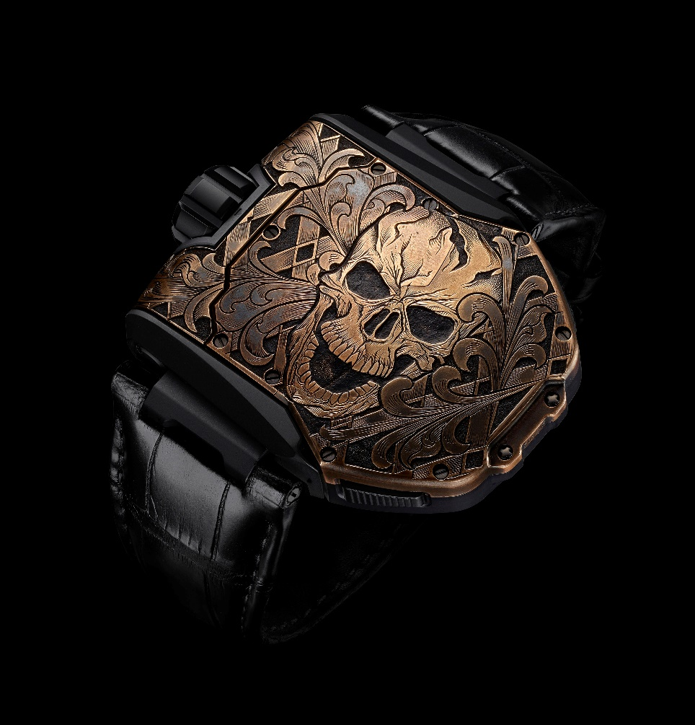

Технические характеристики

Модель UR-T8 Colibri в комплекте с художественным ножом T8 Colibri
Единичный экземпляр

Часовой механизм
Калибр: С автоподзаводом UR 8.01
Баланс: Монометаллический
Частота: 28 800 полуколебаний/ч, 4 Гц
Волосковая пружина: Плоская
Энергия: Один заводной барабан
Запас хода: 48 часов
Система подзавода: Однонаправленный ротор, соединенный с турбиной
Финиш: Сатинирование, жемчужное зернение и обработка инструментом с
алмазной головкой

Индикация времени
Усложнение в виде сателлитного указателя времени с вращающимися часовыми модулями, приводимыми в действие планетарным ангренажем

Корпус
Уникальный поворачивающийся корпус из титана класса 5, инкрустированный мозаичными вставками из перламутра устрицы-жемчужницы «Черная губа»
Размеры: 60,23 мм X 48,35 мм X 20,02 мм
Водонепроницаемость: 3 АТМ

Художественный нож Colibri T-8
Единичный экземпляр

Персонализированный складной нож с блокирующей кнопкой и спинкой клинка, инкрустированной мозаичными вставками из перламутра устрицы-жемчужницы «Черная губа».
Рукоять из нержавеющей стали марки 416 с апертурой, через которую виден внутренний кинетический турбомеханизм.
Блокирующий механизм на керамических шарикоподшипниках.

Модель UR-T8 Skull
Специальная лимитированная серия из пяти экземпляров
Стоимость CHF 144 000,00 (швейцарских франков/без НДС)

Часовой механизм
Калибр: С автоподзаводом UR 8.01
Баланс: Монометаллический
Частота: 28 800 полуколебаний/ч, 4 Гц
Волосковая пружина: Плоская
Энергия: Один заводной барабан
Запас хода: 48 часов
Система подзавода: Однонаправленный ротор, соединенный с турбиной
Финиш: Сатинирование, жемчужное зернение и обработка инструментом с
алмазной головкой

Индикация времени
Усложнение в виде сателлитного указателя времени с вращающимися часовыми модулями, приводимыми в действие планетарным ангренажем

Корпус
Поворачивающийся корпус из титана класса 5 и бронзы. Ручная гравировка.
Размеры: 60,23 мм X 48,35 мм X 20,02 мм
Водонепроницаемость: 3 АТМ

Контактная информация для СМИ:
Г-жа Ясин Сар
Тел.: +41 22 900 2027
e-mail: yacine@urwerk.com
www.urwerk.com

